Se a realizado una investigacion de hostinng para poder subir arrchivos y consultarla desde la nube y que estará activo las 24 horas, la lista de hosting fueron los siguientes.

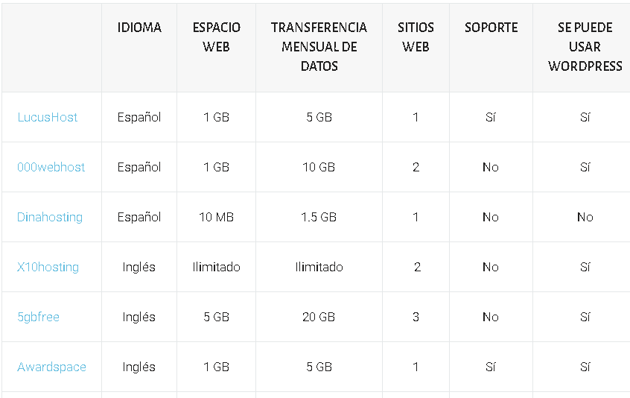

Fuentes: <https://www.hostingexperto.es/hosting-gratuito/>